Учреждение образования

«БЕЛОРУССКИЙ ГОСУДАРСТВЕННЫЙ ТЕХНОЛОГИЧЕСКИЙ УНИВЕРСИТЕТ»

Факультет информационных технологий

Кафедра информационных систем и технологий

**Лабораторная работа № 5**

« Установка ОС семейства Windows. Выбор языка системы, формата дат и чисел, раскладки клавиатуры»

Выполнил:

Студент: Станчик М.А.

ФИТ 3 курса 4 группы

Преподаватель: Сазонова Д.В

Минск 2025

**Лабораторная работа по теме № 14. Установка ОС семейства Windows. Выбор языка системы, формата дат и чисел, раскладки клавиатуры.**

**Порядок выполнения работы.**

1. Создайте виртуальную машину типа «Windows Server 2016 (64-bit)».

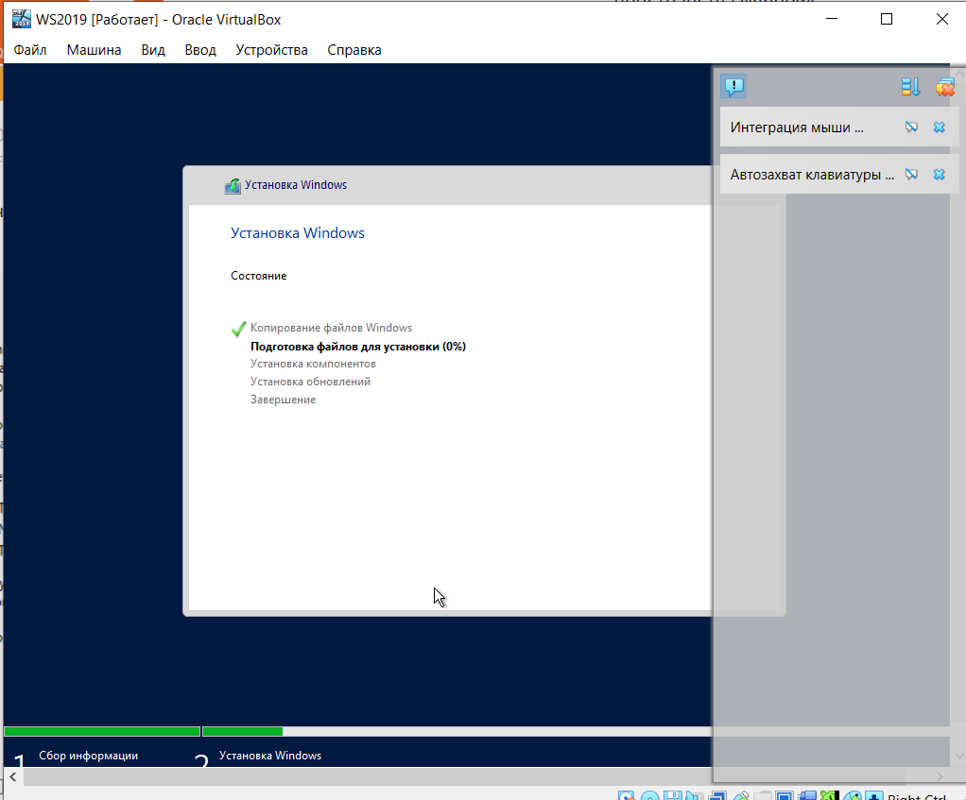

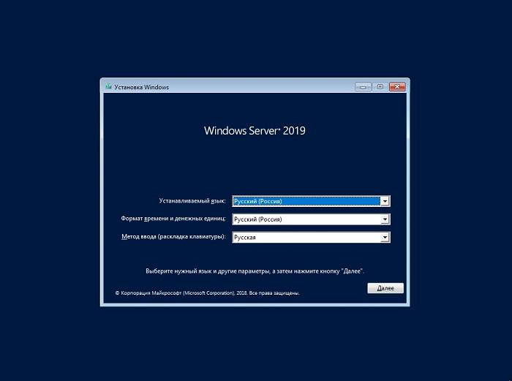

1. В настройках виртуальных сетевого адаптера виртуальной машины выберите тип «Сетевой мост».

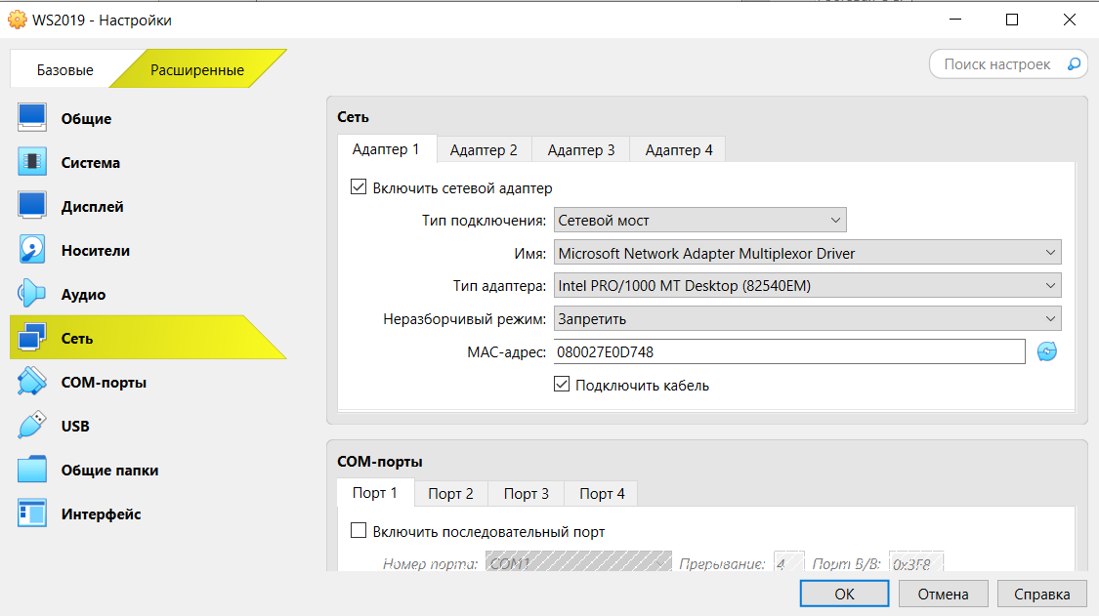

1. Установите операционную систему Windows Server 2019 на созданную виртуальну. машину. При установке выберите формат времени и денежных единиц «Русский (Россия)». Также выбирайте вариант установки «Windows Server 2019 Standart (возможности рабочего стола)».

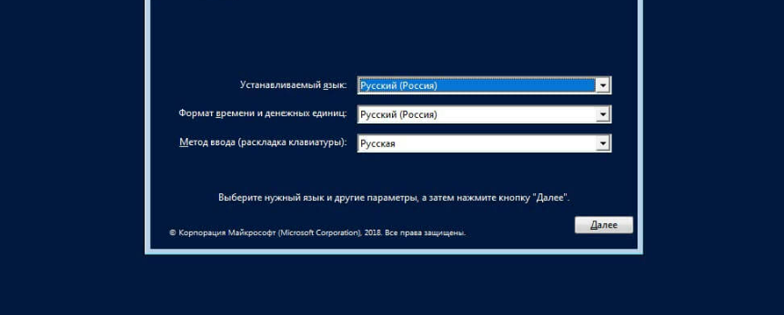

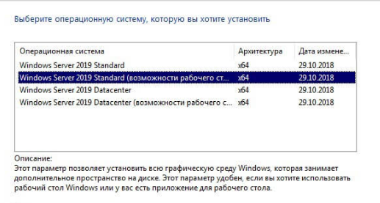

1. На виртуальной машине в проводнике зайдите по сети на файловый сервер по имени «A246K401» или IP-адресам «172.16.0.38» или «172.16.192.252» в папку «!admin\1». Логин: user, пароль: 777. При наличии на виртуальной машине доступа в сеть интернет можно зайти на сайт diskstation.belstu.by в папку «/Для_студентов_ФИТ_БГТУ/ПРЕПОДАВАТЕЛИ/Жук/ !Администрирование/лабы/1. Материалы/1»

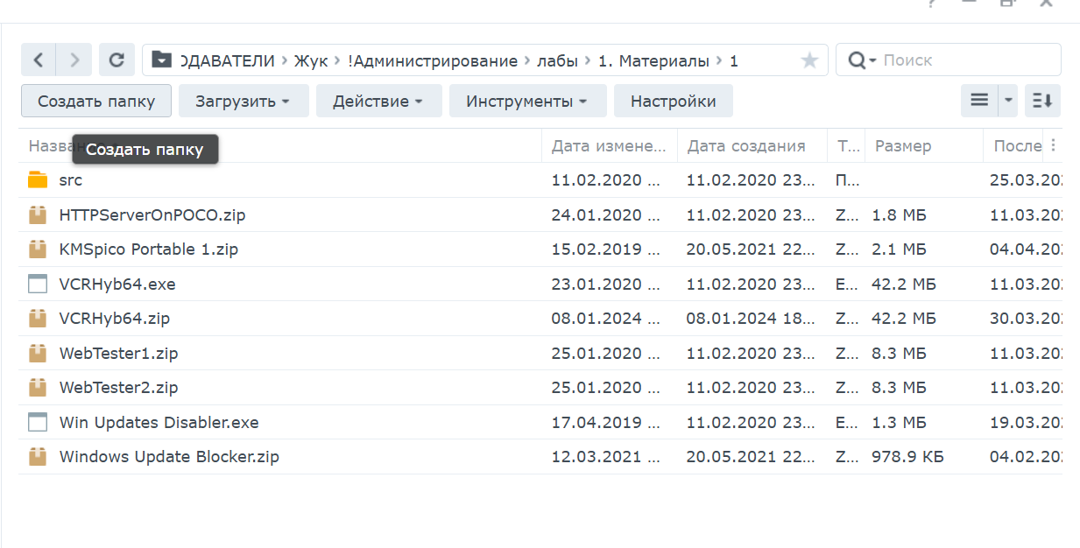

1. Скопируйте с файлового сервера/сайта, установите и запустите на виртуальной машине программу для отключения обновлений «Win Updates Disabler.exe». Согласитесь на перезагрузку компьютера после выполнения программы.

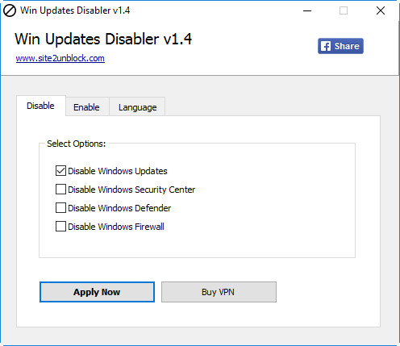

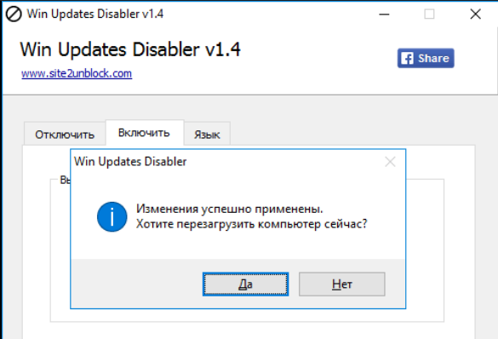

1. На виртуальную машину установите роль «Веб-сервер (IIS)», компонент «ASP.NET 4.7», службу ролей «ASP.NET 4.7».

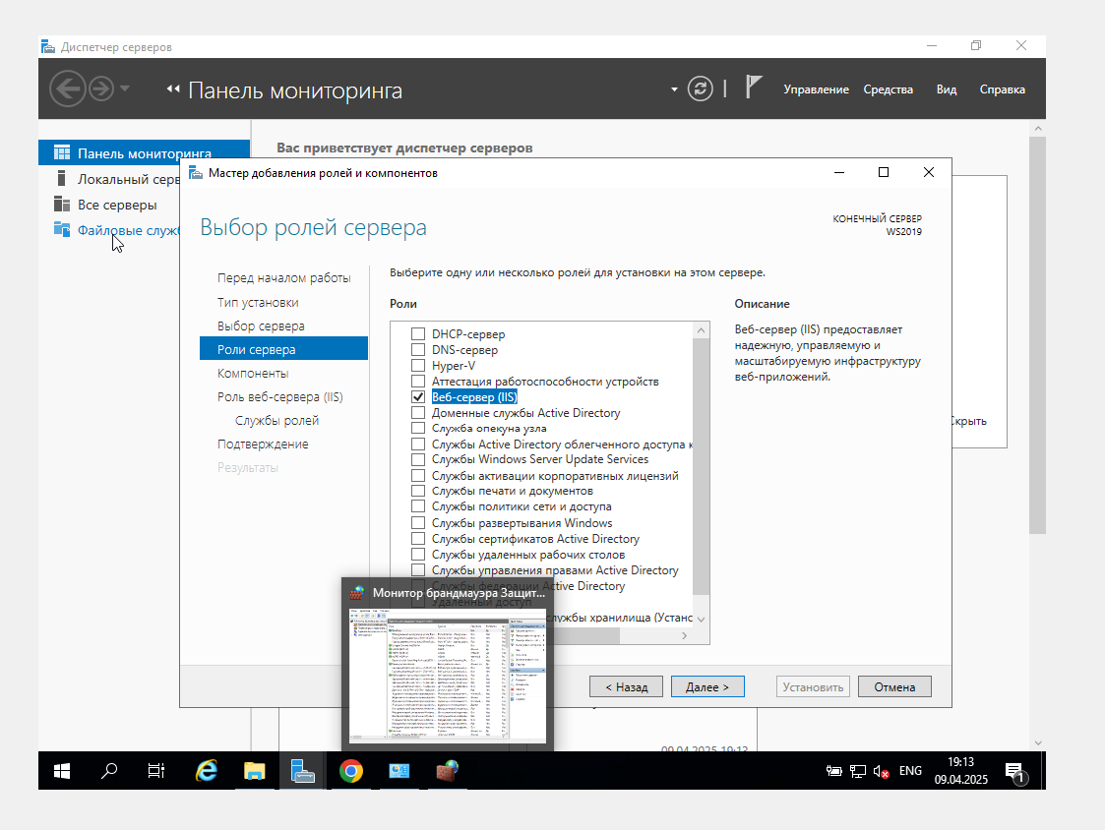

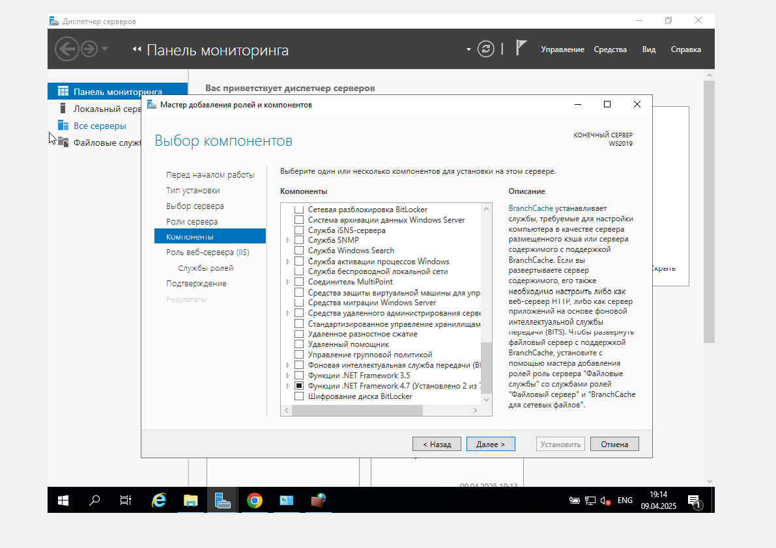

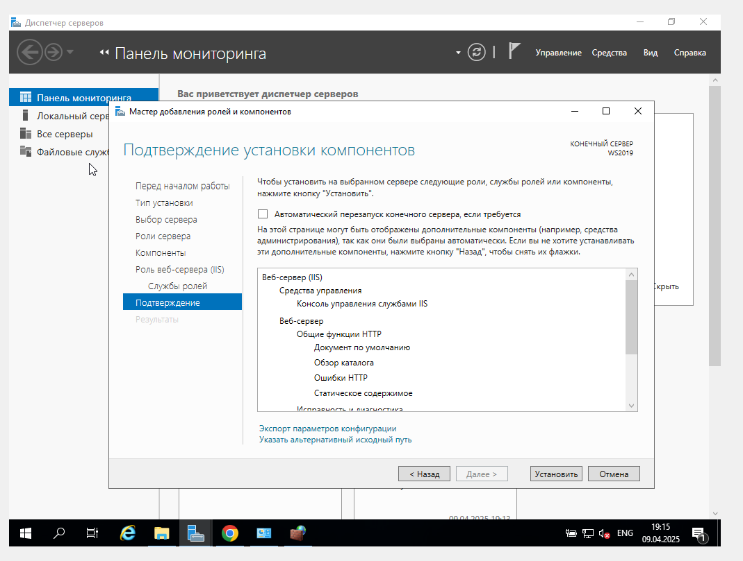

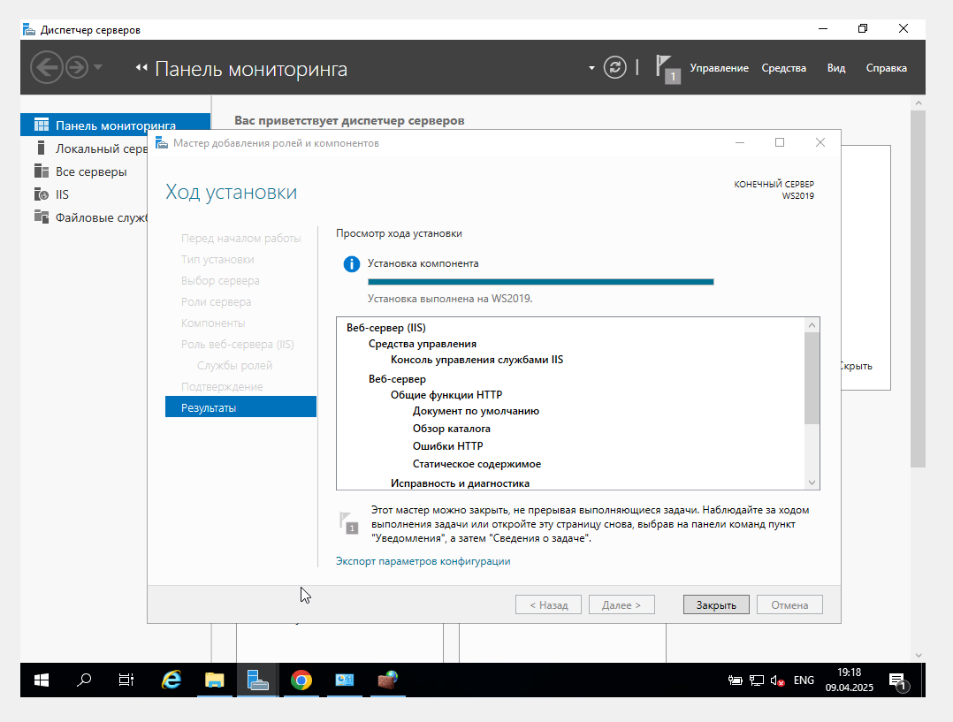

1. Скопируйте с того же файлового сервера/сайта на виртуальные машины архивы «HTTPServerOnPOCO.zip», «WebTester1.zip» и «WebTester2.zip», разархивируйте их в отдельные папки. Для доступа к папкам пользователя, под которым работает веб-сервер IIS рекомендуется распаковывать в папку C:\inetpub

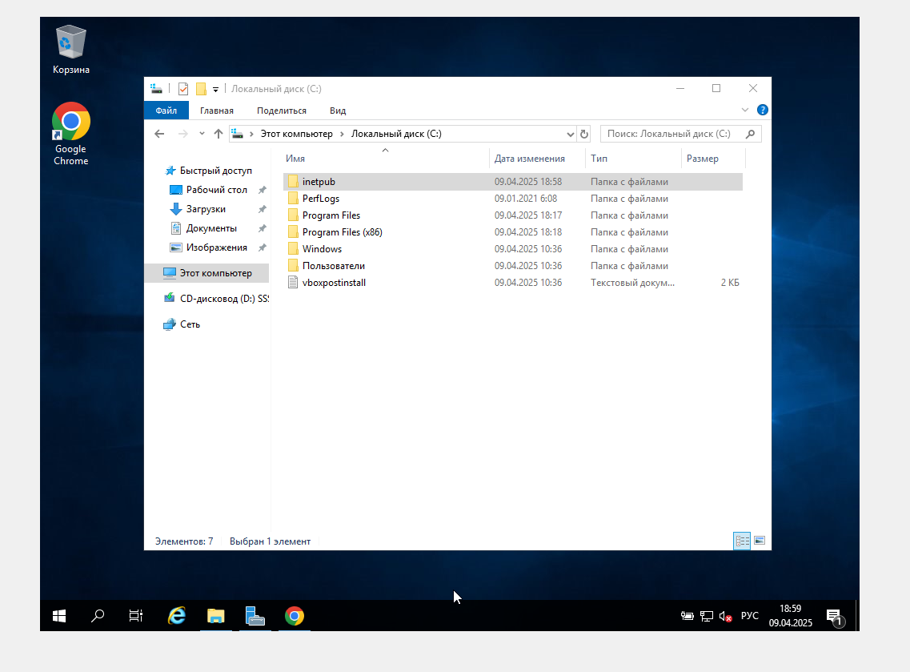

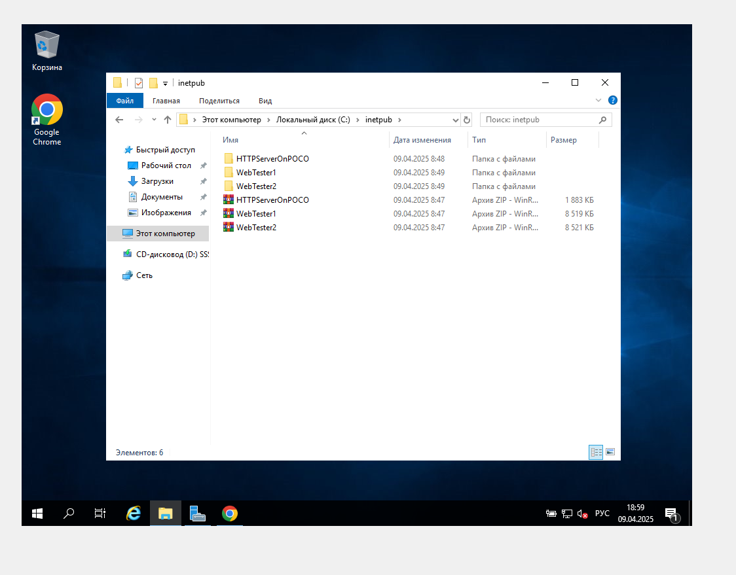

1. Попробуйте запустить веб-приложение HTTPServerOnPOCO. Ознакомьтесь с возникающими ошибками. Для их устранения установите «Microsoft Visual C++ Redistributable Hybrid» (есть на файловом сервере/сайте под именем «VCRHyb64.exe»). После установки на виртуальной машине снова запустите веб-приложение HTTPServerOnPOCO.

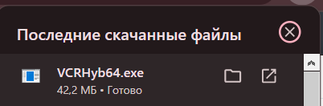

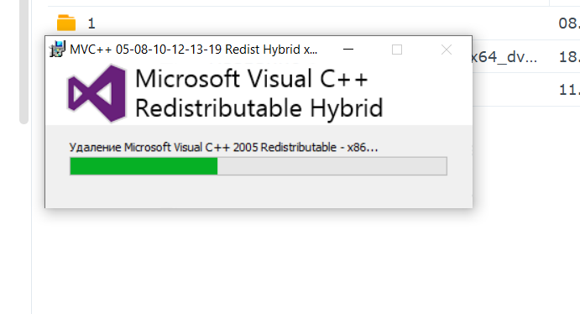

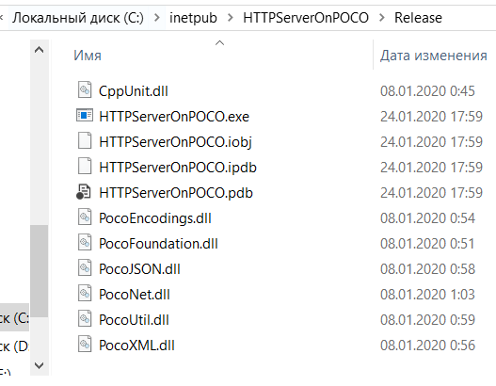

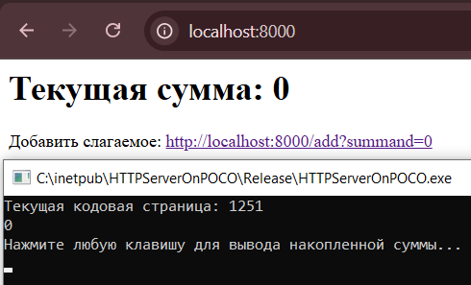

1. Ознакомьтесь с содержимым распакованных архивов «WebTester1.zip» и «WebTester2.zip» – именно так выглядит скомпилированное веб-приложение на языке программирования C#, построенное по шаблону ASP.NET MVC.

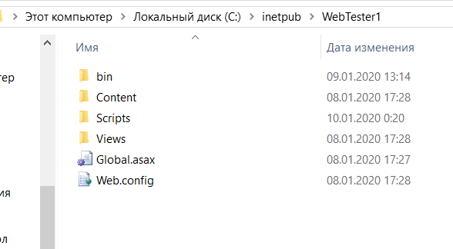

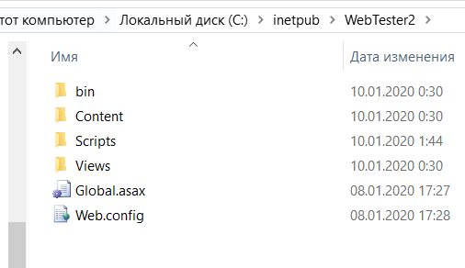

1. На обоих веб-серверах IIS создайте веб-сайты из папок, в которые были распакованы архивы «WebTester1.zip» и «WebTester2.zip». Для одновременной работы веб-узлов привяжите их к различным портам, например, 81 и 82.

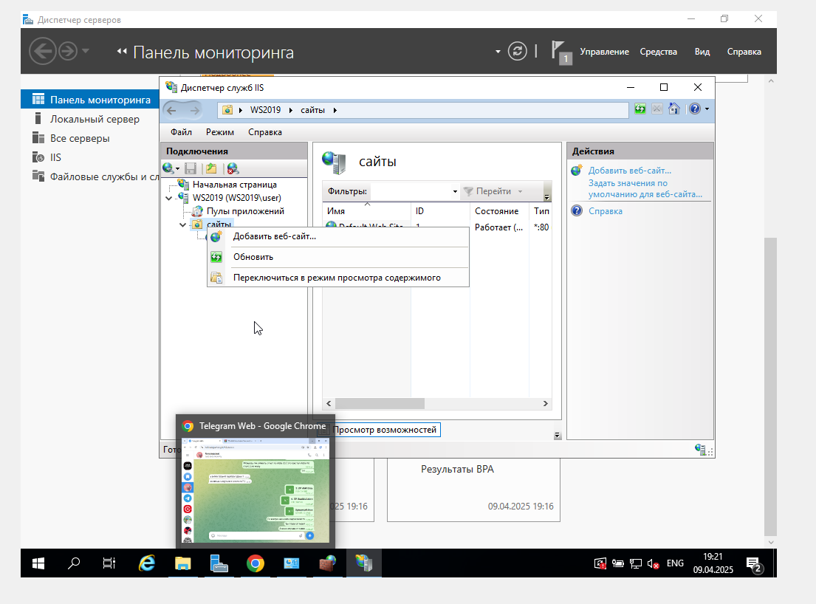

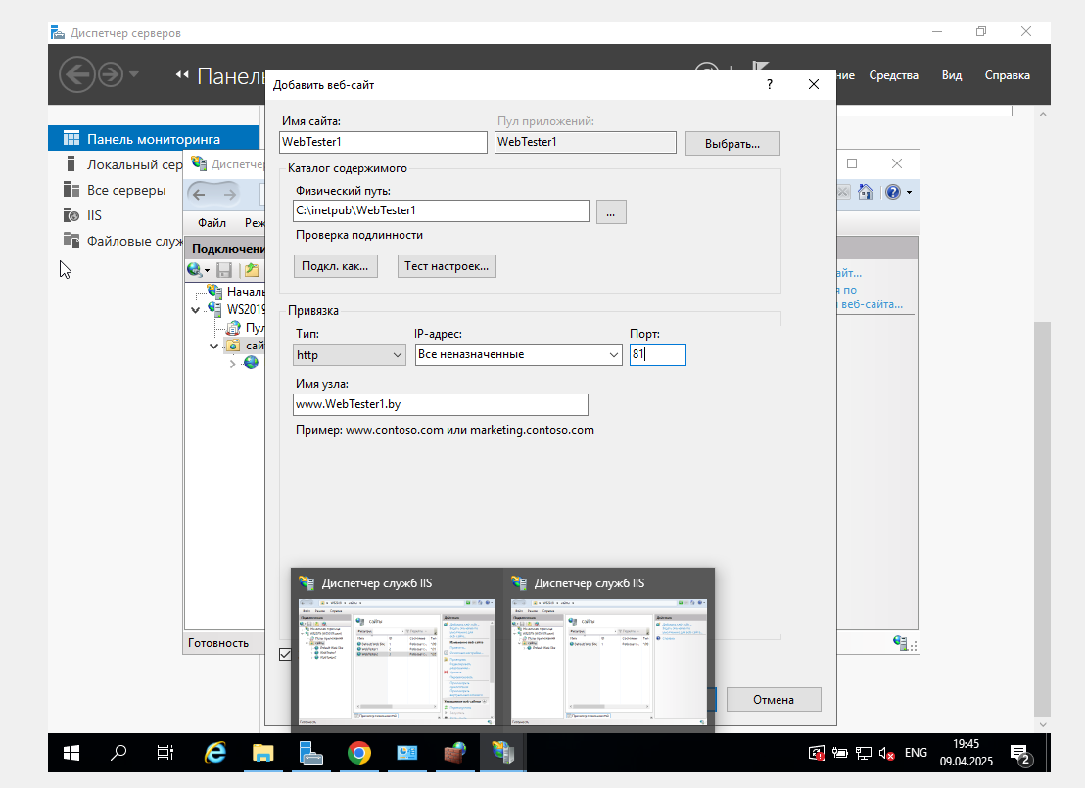

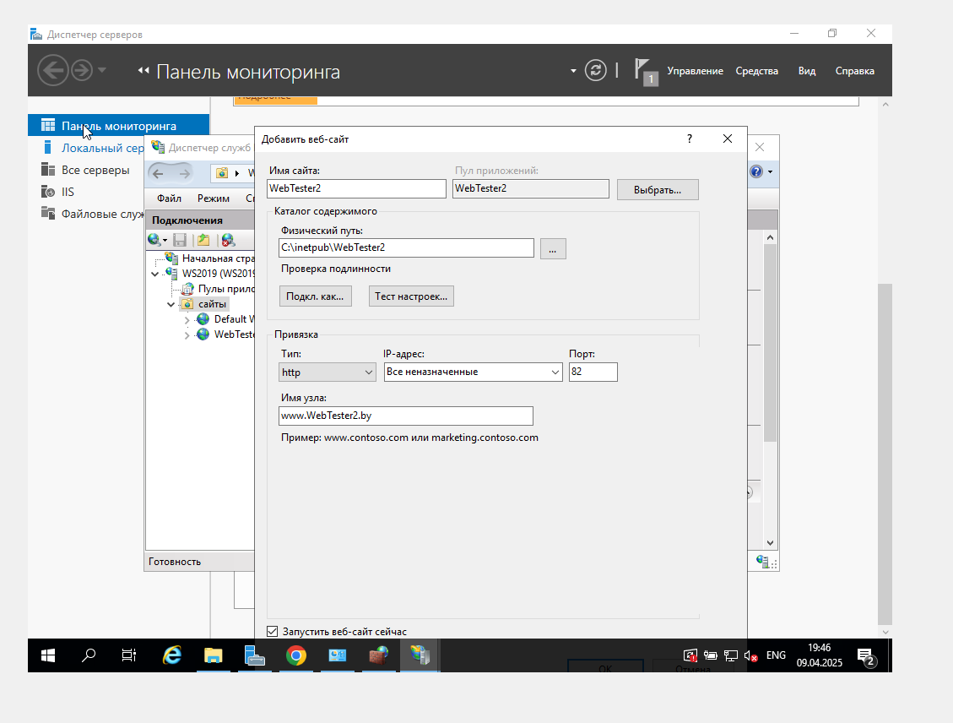

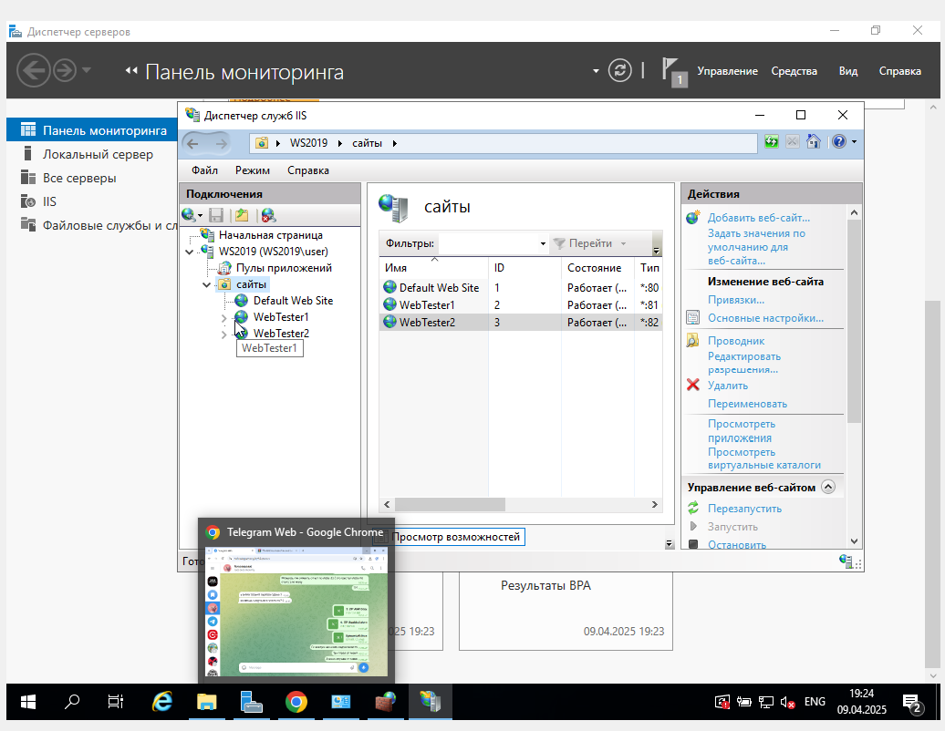

1. На виртуальной машине проверьте работоспособность кнопок в веб-приложениях. Найдите неработоспособную конфигурацию.
2. Попробуйте обеспечить работоспособность найденной конфигурации путем изменения разделителя целой и дробной части в «Панели управления» – «Региональные стандарты» – «Дополнительные параметры...».

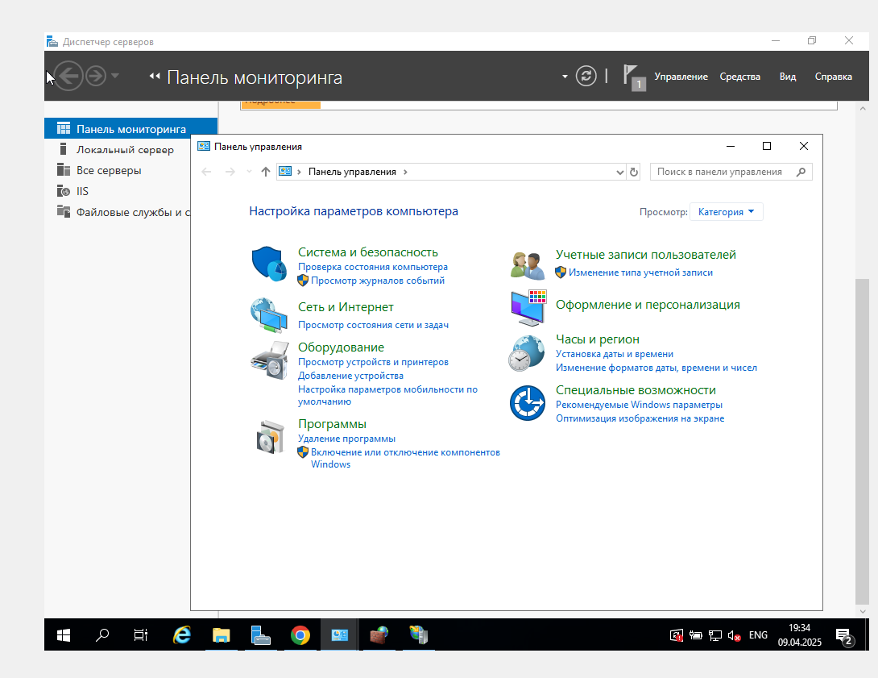

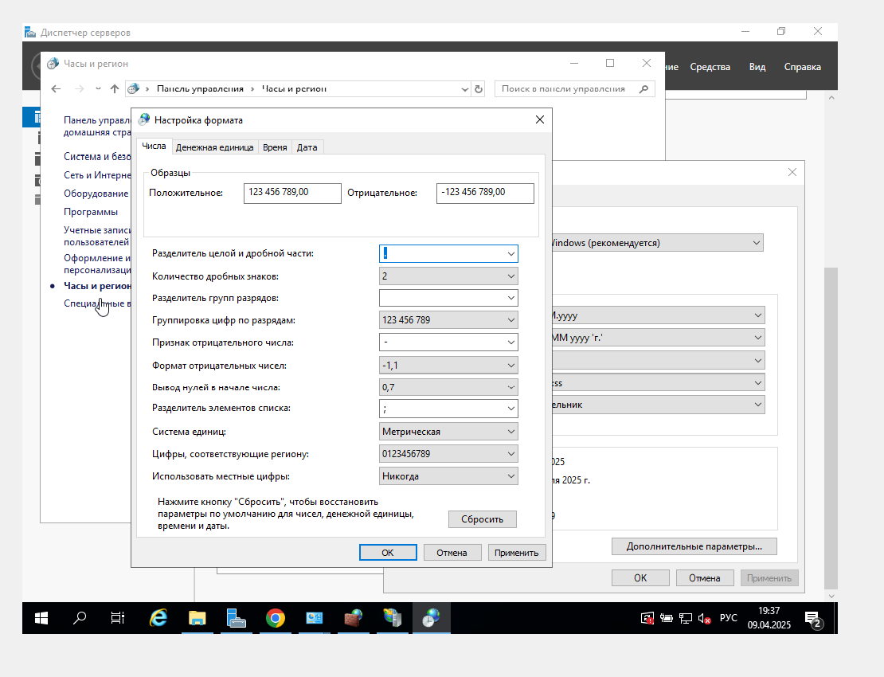

1. Попробуйте обеспечить работоспособность найденной конфигурации, зайдя в «Диспетчере служб IIS» в настройки неработоспособного веб-узла в пункт «Глобализация .NET» и изменив «Культуру» на «Английский (США)».

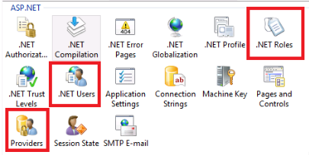

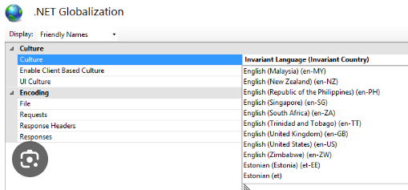

1. На будущее с помощью оснастки «Управление компьютером» создайте пользователя с именем и паролем, состоящими из латинских символов, добавьте этого пользователя в группу «Администраторы».

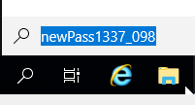

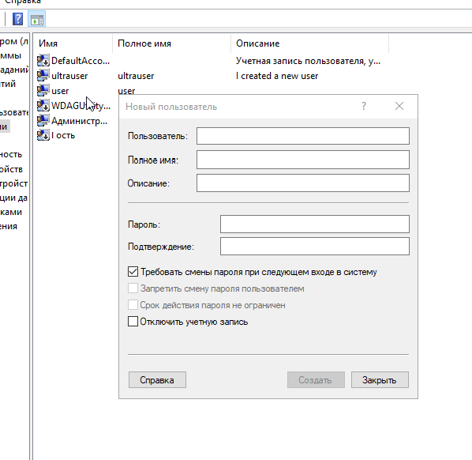

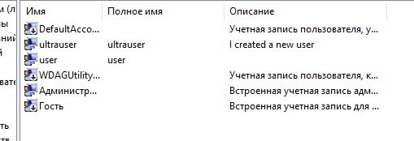

1. Зайдите в «Панель управления», «Система», «Настройка удаленного доступа» и установите переключатель в положение «Разрешить удаленные подключения к этому компьютеру».

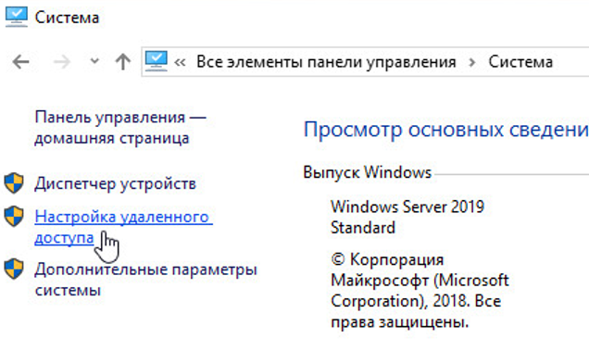

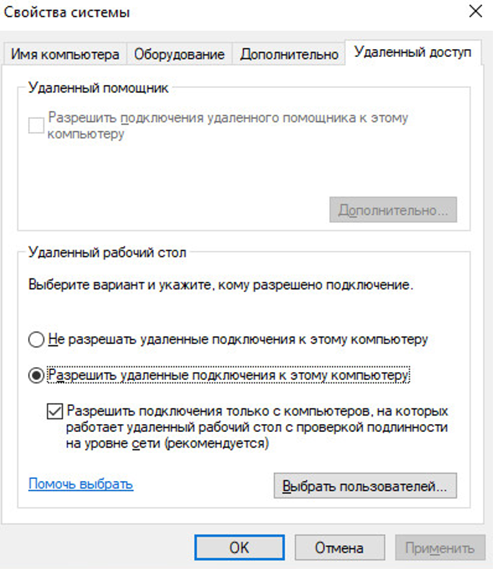

1. Зайдите в редактор реестра, откройте раздел HKEY_LOCAL_MACHINE\ System\ CurrentControlSet\ Control\ Terminal Server\ WinStations\ RDP-Tcp\ и установите значение параметра PortNumber равным

10000 + <число рождения> * 100 + <месяц рождения>

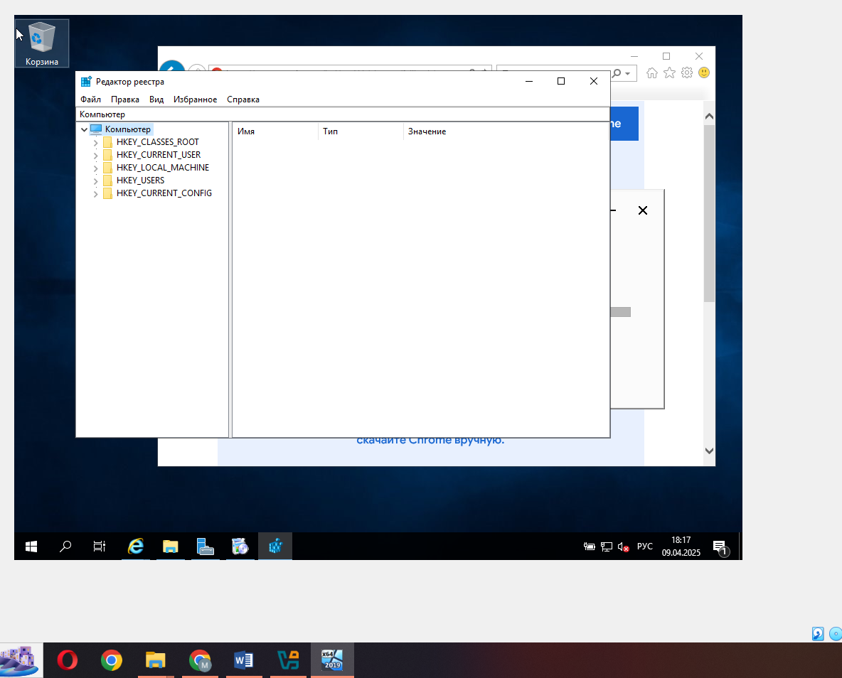

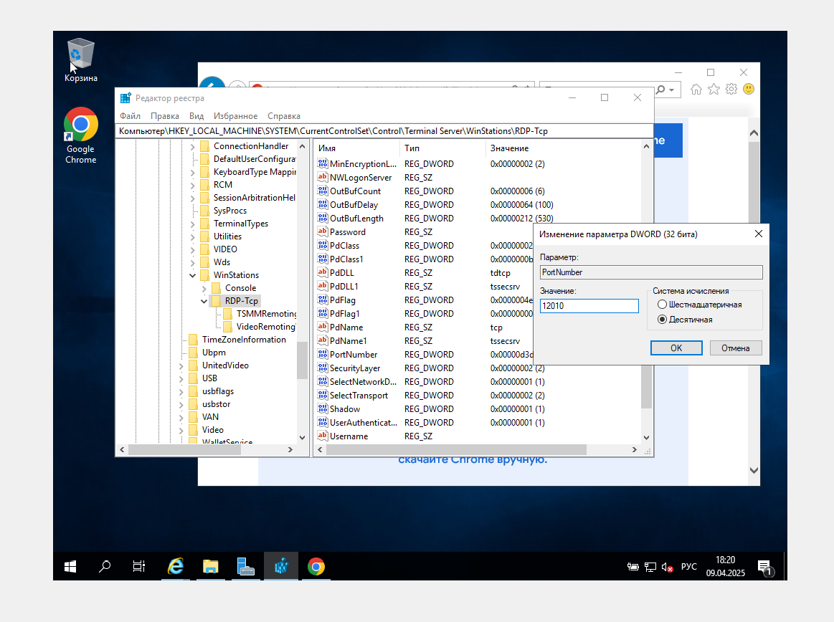

PortNumber = 10000 + 20 * 100 + 10 = 10000 + 2000 + 10 = 12010.

1. В бранмауэре создайте правило для разрешения входящих подключений на указанный для RDP порт.

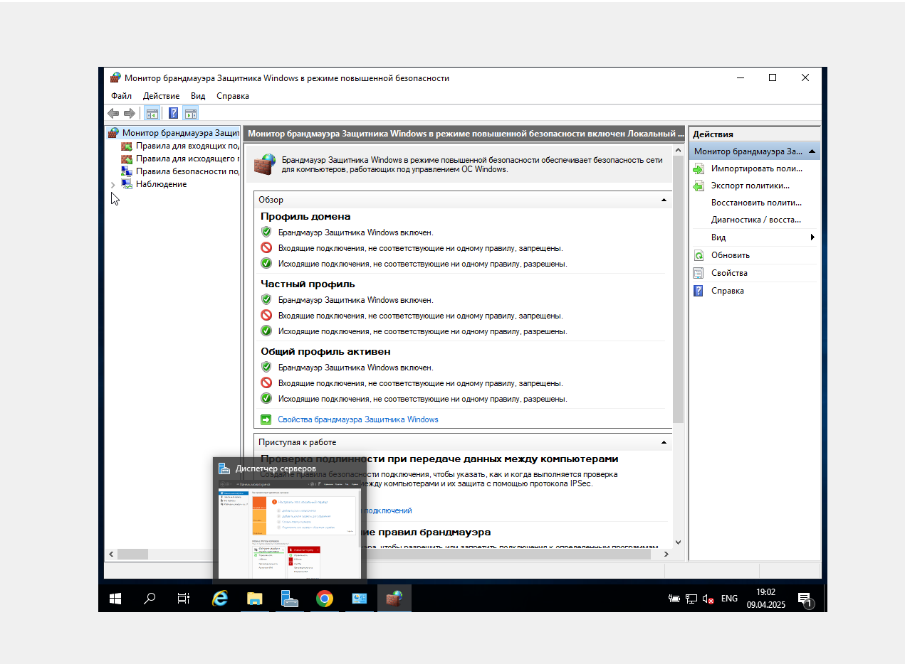

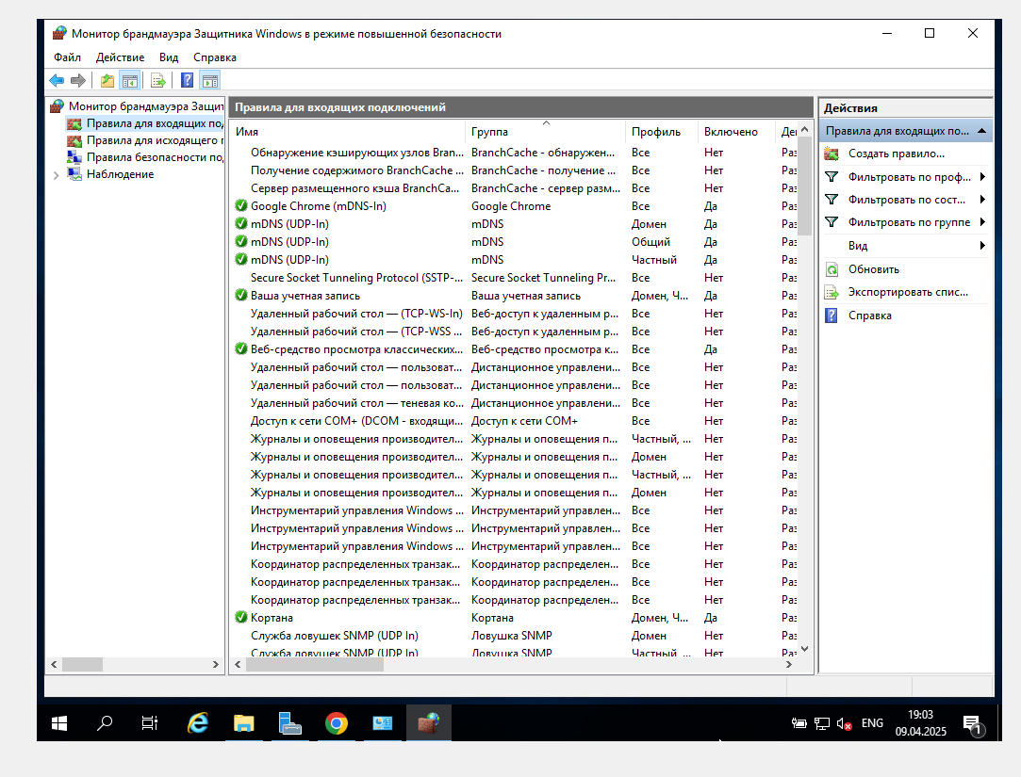

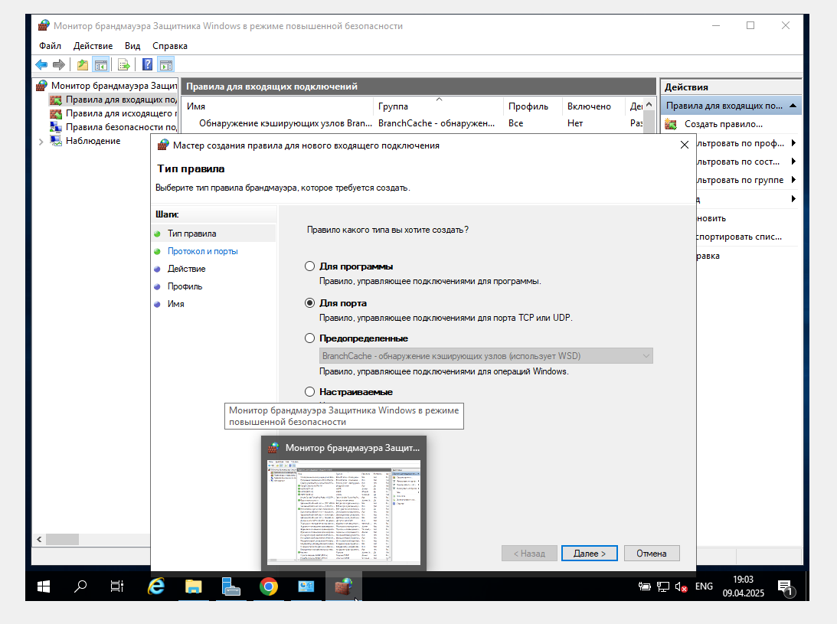

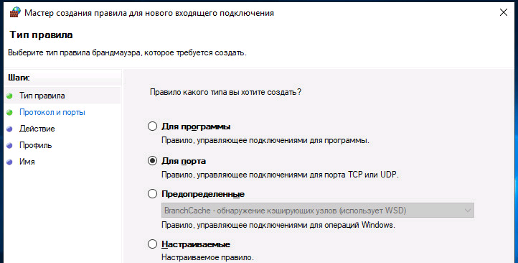

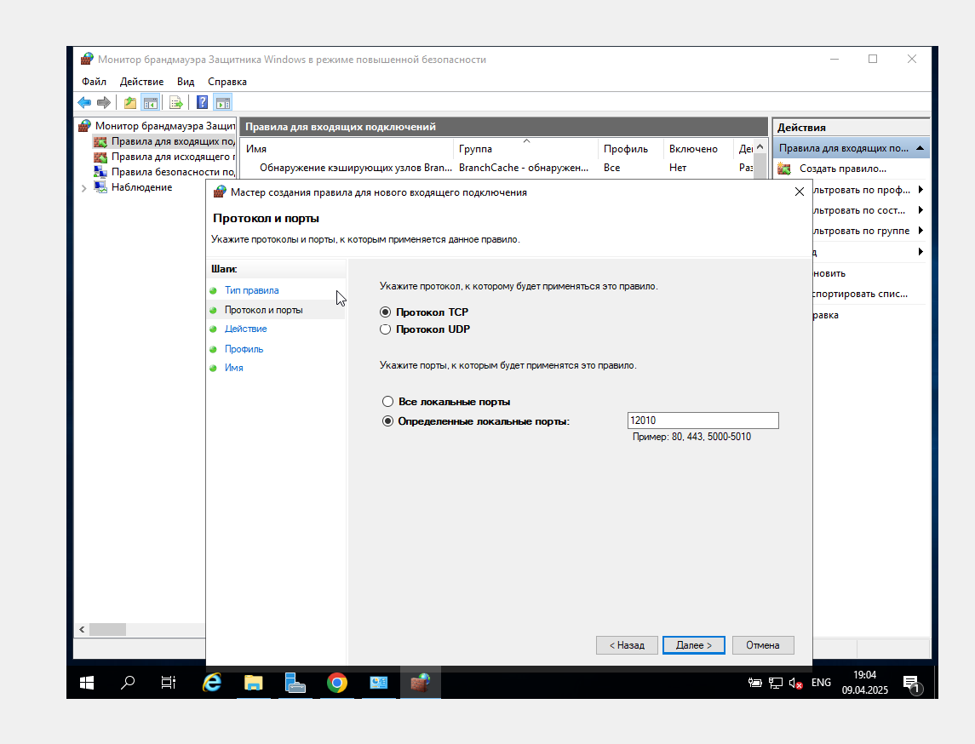

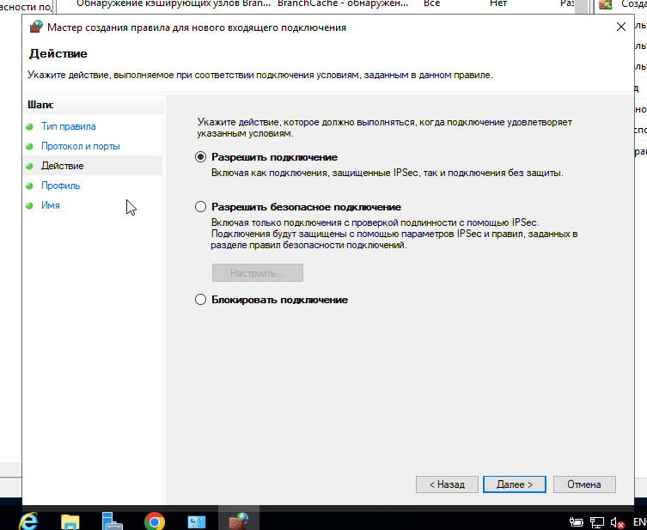

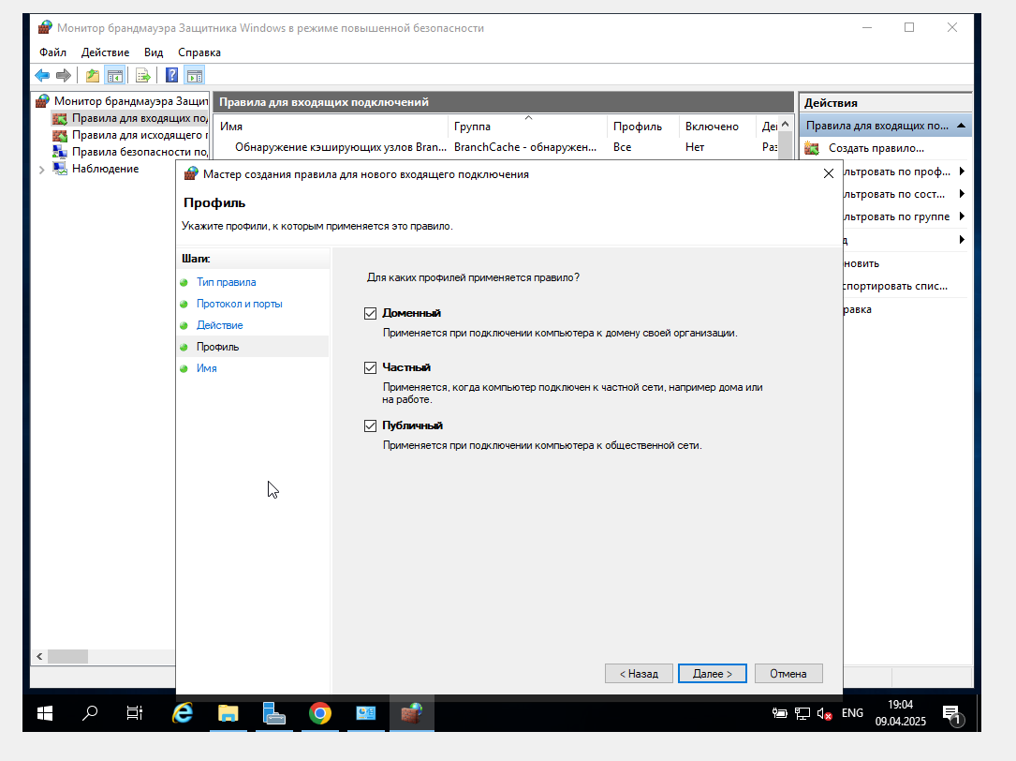

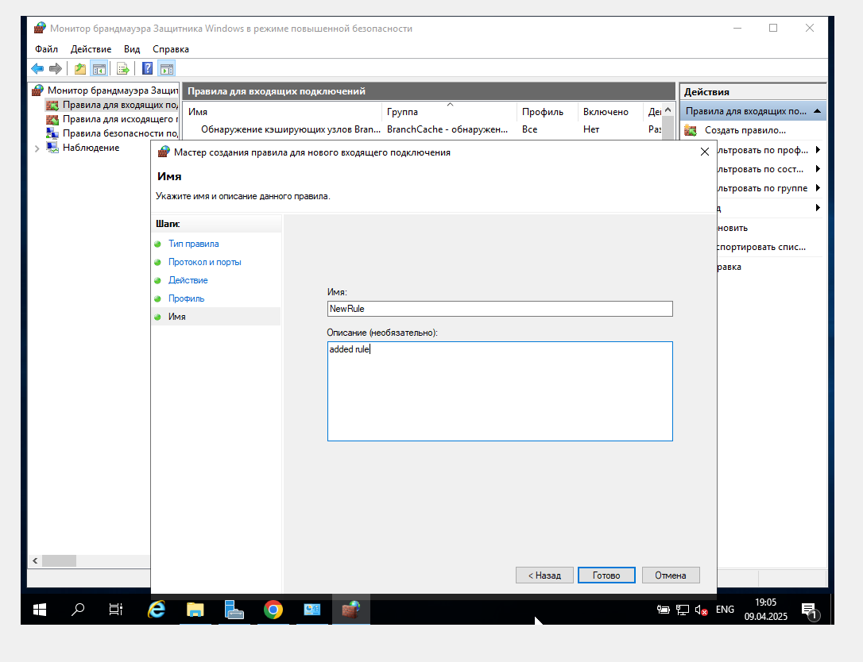

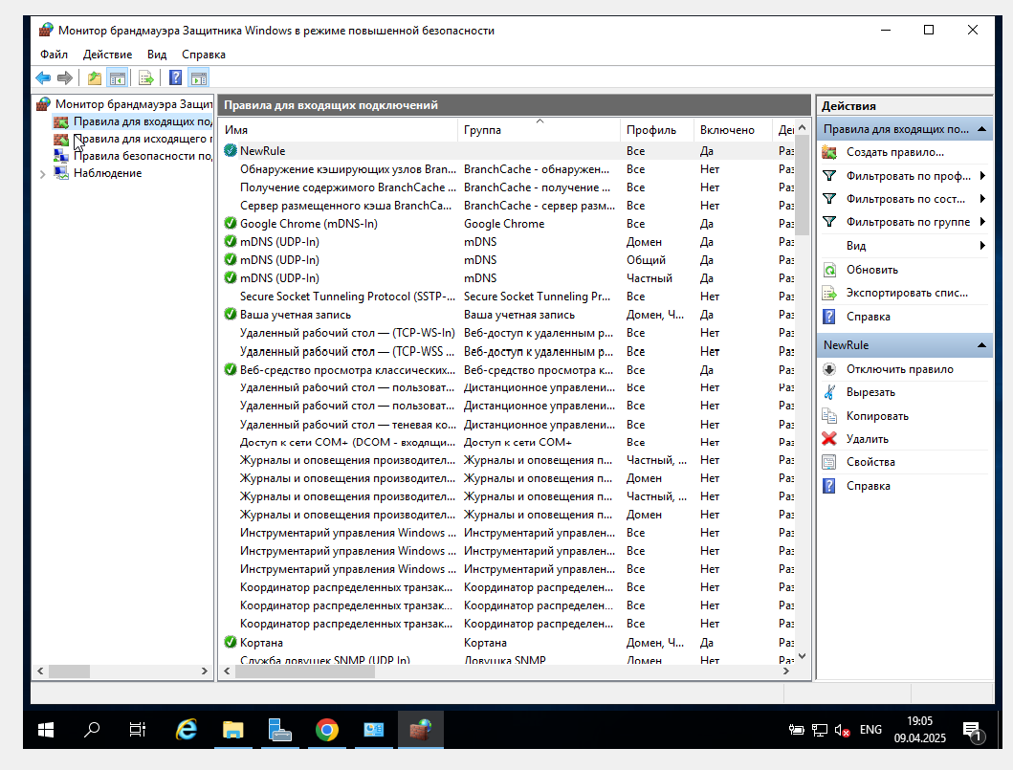

**Порядок защиты лабораторной работы.**

1. Зайдите с физической машины на виртуальную по RDP.
2. Продемонстрируйте на виртуальной машине в диспетчере служб IIS наличие двух веб-сайтов и настройки культуры.
3. Откройте на виртуальной машине оба веб-сайта, на каждом нажмите обе кнопки, покажите успешное отображение страниц веб-приложения HTTPServerOnPOCO в <iframe> и <div>.
4. Назовите названия библиотек, которые требовались для запуска веб-приложения HTTPServerOnPOCO.